**Features List**

Trang đăng nhập: Xử lý các lỗi username không tồn tại, password không đúng, thêm bảo mật chống CSRF.

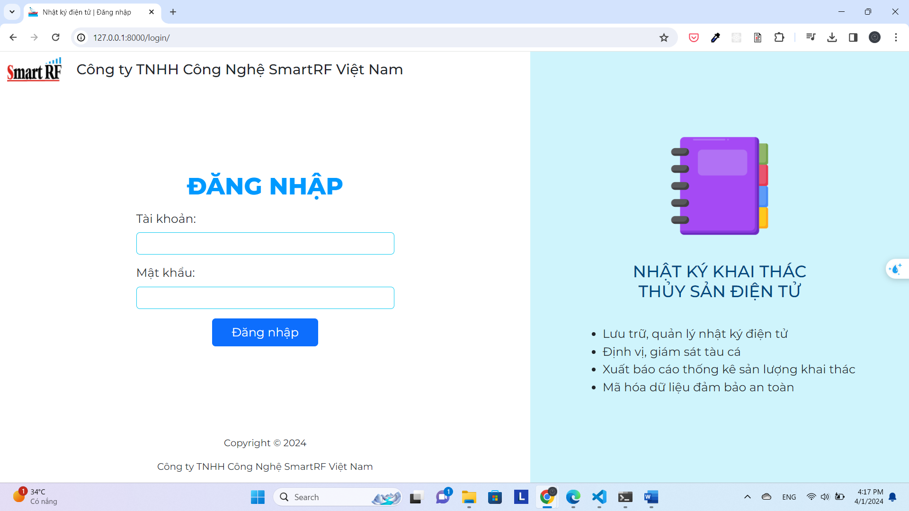

**Trang chủ: Quản lý hải trình**

**User level 1:**

|  |  |  |
| --- | --- | --- |
| STT | Feature | Description |
| 1 | Hiển thị danh sách các tàu đã có vị trí |  |
| 2 | Đánh dấu vị trí các tàu trên bản đồ |  |
| 3 | Tìm kiếm vị trí hiện tại của các tàu |  |
| 4 | Tìm kiếm lịch sử hải trình của các tàu |  |
| 5 | Hiển thị thông tin username, tài khoản level mấy |  |
| 6 | Tải xuống tất cả thông tin của các tàu đã có vị trí |  |
| 7 | Hiển thị thông tin các tàu đang hoạt động, tổng số tàu, các tàu chưa có thông tin |  |
| 8 | Thay đổi mật khẩu |  |
| 9 | Đăng xuất |  |

Khi đăng nhập với tài khoản level 1

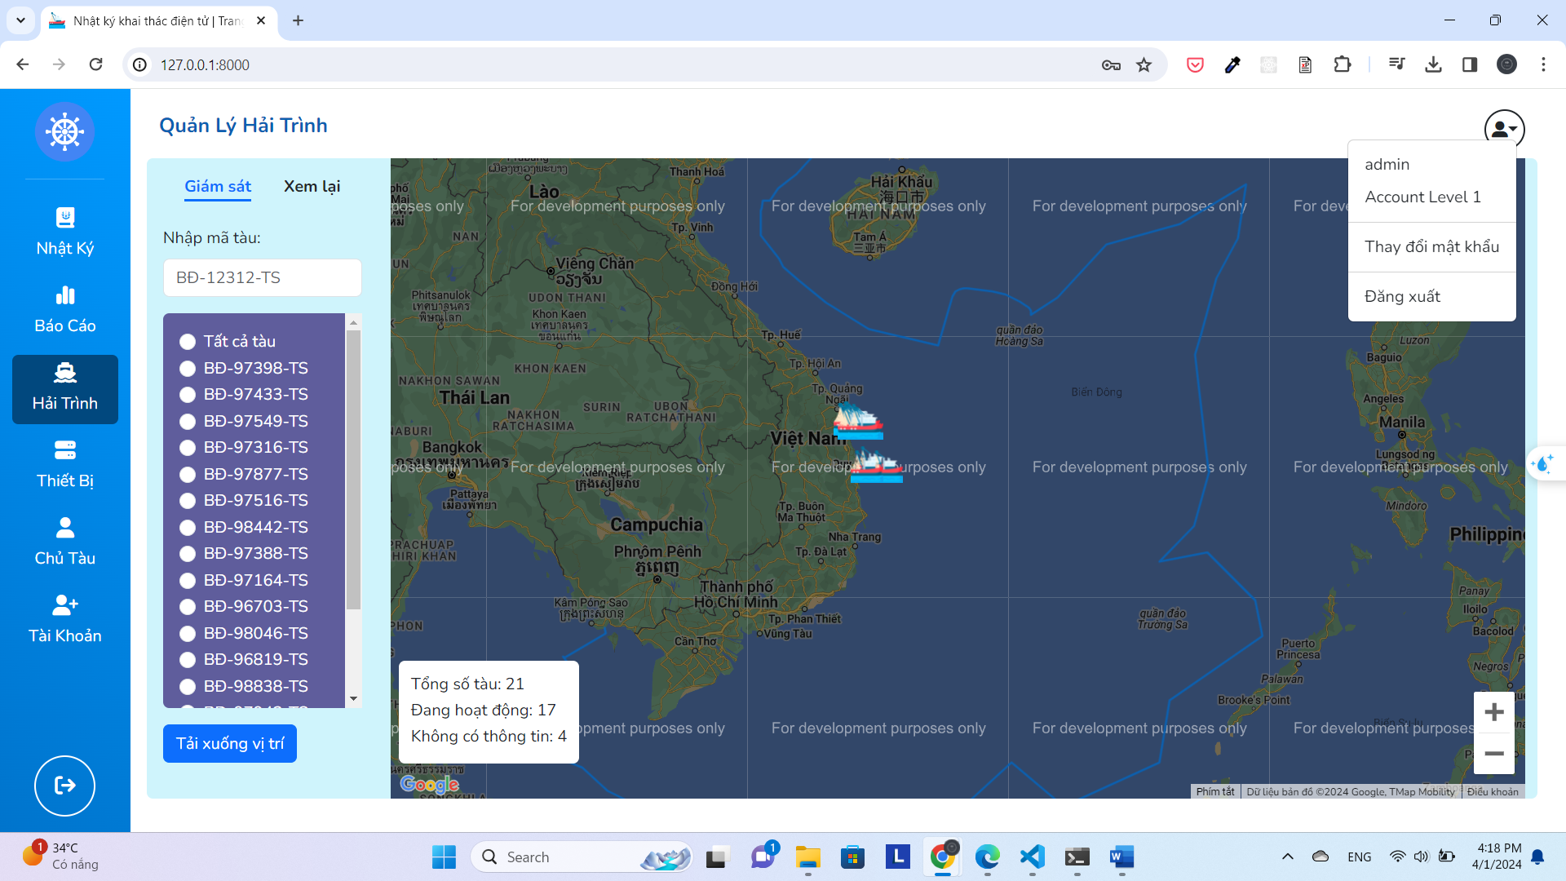

Tất cả các tàu

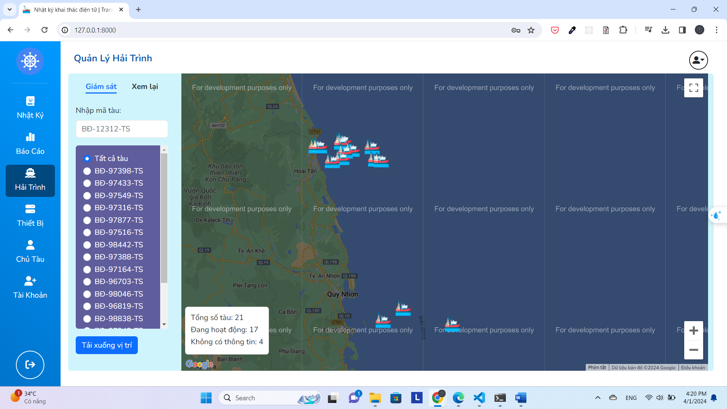

Thông tin của một tàu:

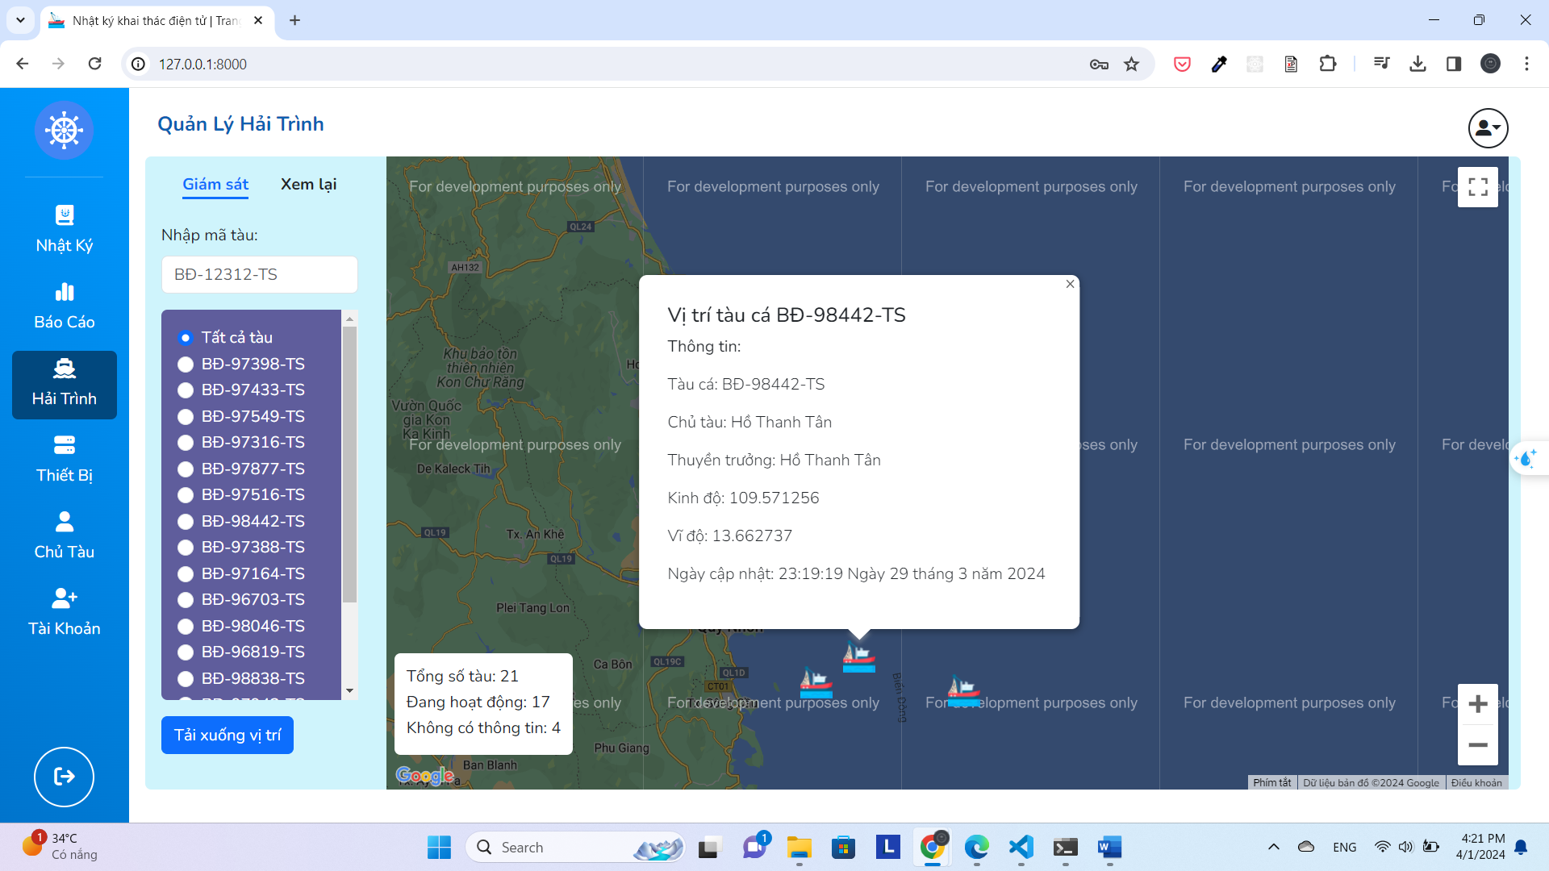

Focus vào một tàu:

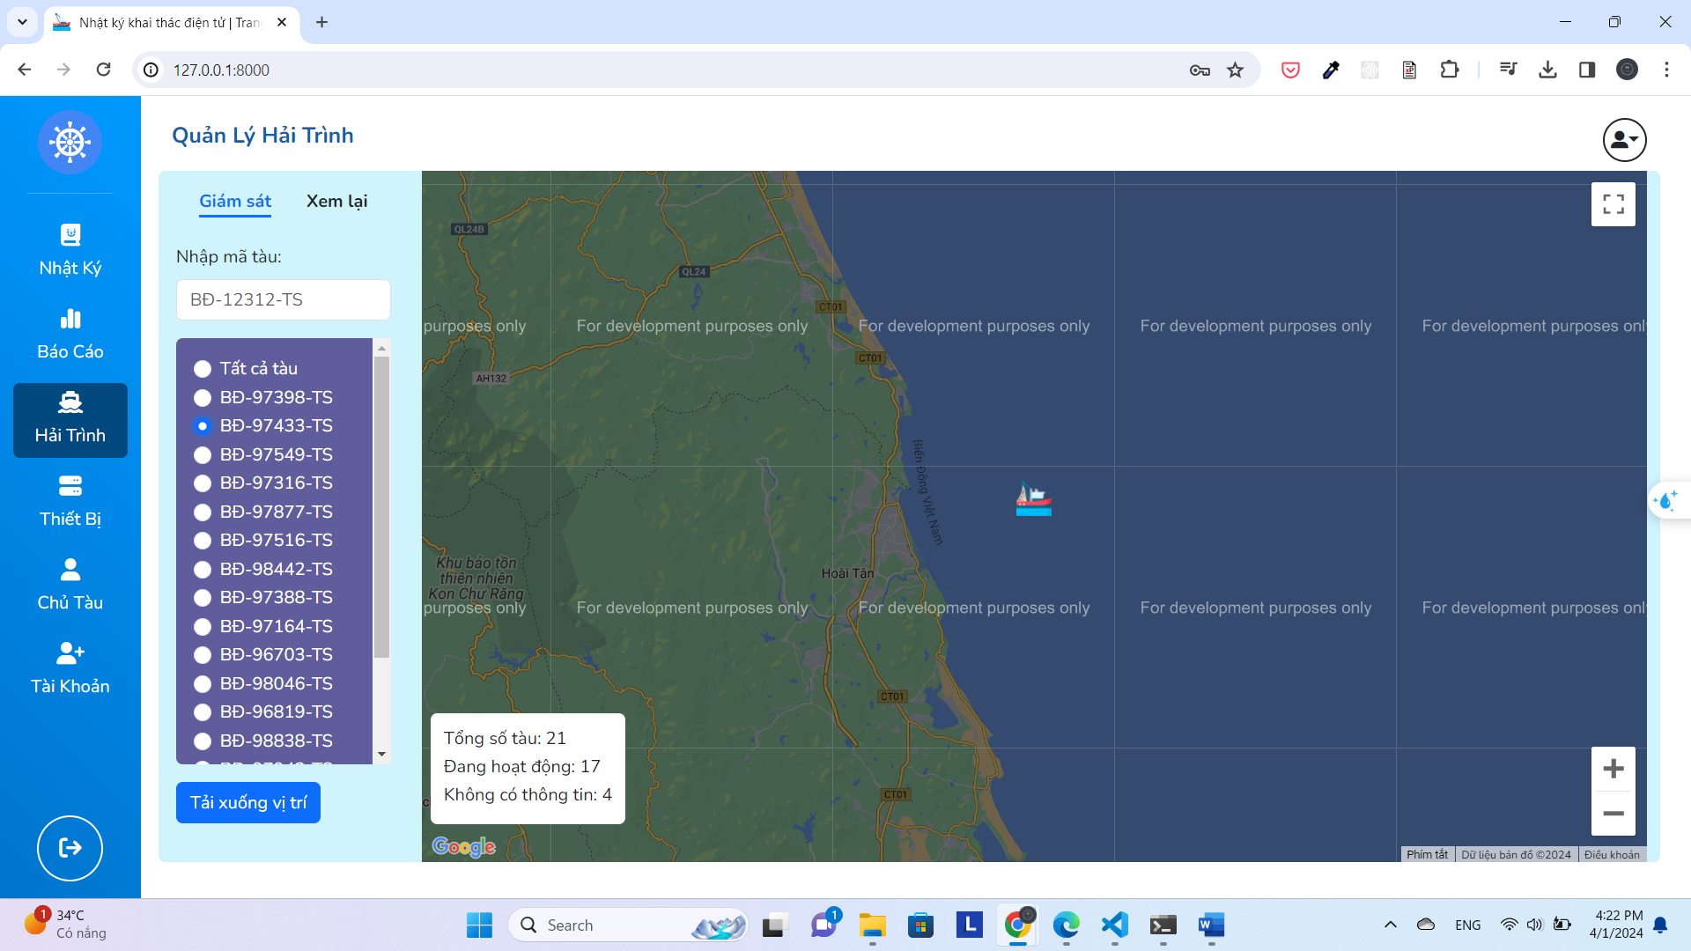

Thông tin tàu focus:

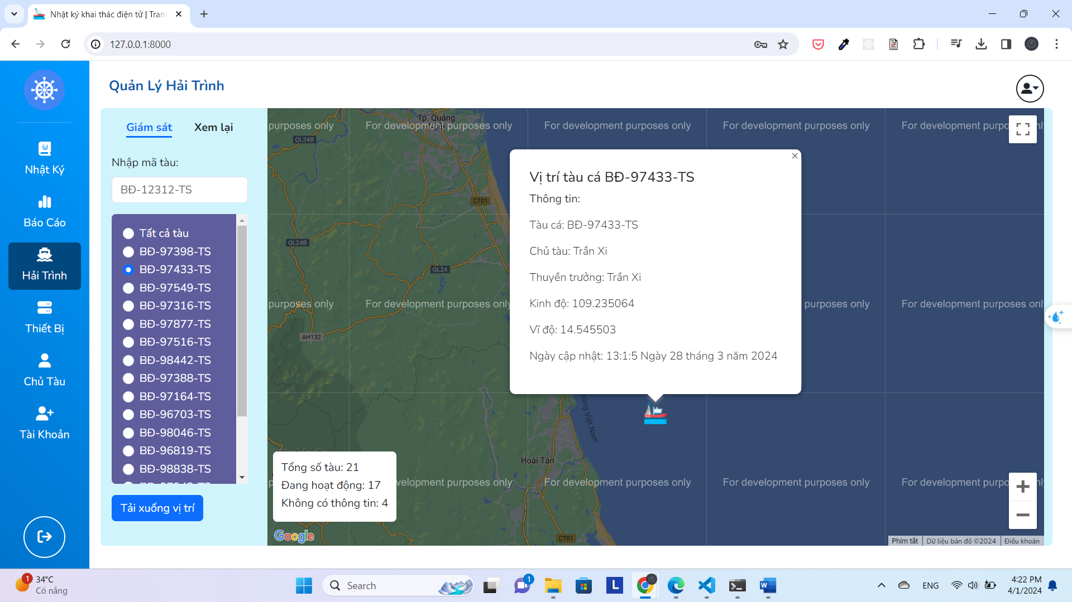

Tải xuống file excel chứa thông tin tàu và vị trí:

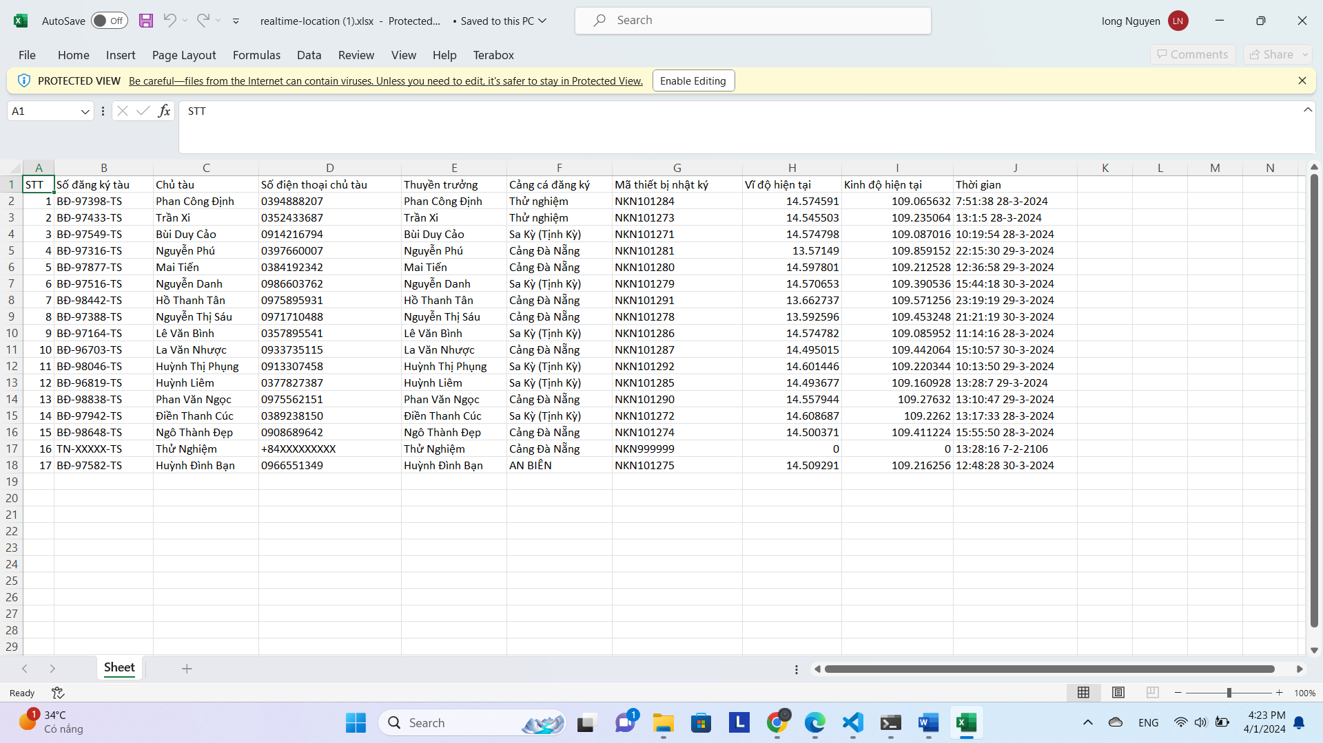

Quản lý tàu cá (thiết bị)

Quản lý thông tin chủ tàu và thuyền trưởng

**Quản lý tài khoản chỉ dành cho user level 1 (Chi cục thủy sản)**

|  |  |  |
| --- | --- | --- |
| STT | Feature | Description |
| 1 | Hiển thị danh sách các tài khoản (có phân trang) | Hiển thị danh sách tài khoản được sắp xếp theo username, phân trang, hiển thị tối đa 6 tài khoản trên 1 trang |
| 2 | Tìm kiếm thông tin tài khoản | Tìm kiếm thông tin tài khoản với các bộ lọc theo account level hoặc tìm kiếm toàn bộ (các tiêu chí tìm kiếm gồm first_name, last_name, username, email), kết quả trả về là danh sách sắp xếp theo username, xử lý lỗi nếu không tìm thấy kết quả tìm kiếm. |
| 3 | Thêm tài khoản mới | Thêm tài khoản có 3 loại tài khoản có thể được thêm, các trường bắt buộc gồm tên tài khoản (username), Level (mặc định là level 1), mật khẩu và xác nhận mật khẩu, xử lý lỗi khi username, hoặc email đã tồn tại. |
| 4 | Sửa thông tin tài khoản | Cập nhật thông tin tài khoản, xử lý lỗi khi username hoặc email đã tồn tại |
| 5 | Xóa thông tin tài khoản | Xóa thông tin tài khoản trong hệ thống, thông báo xóa thành công hay không? |

Danh sách tài khoản, (phân trang)

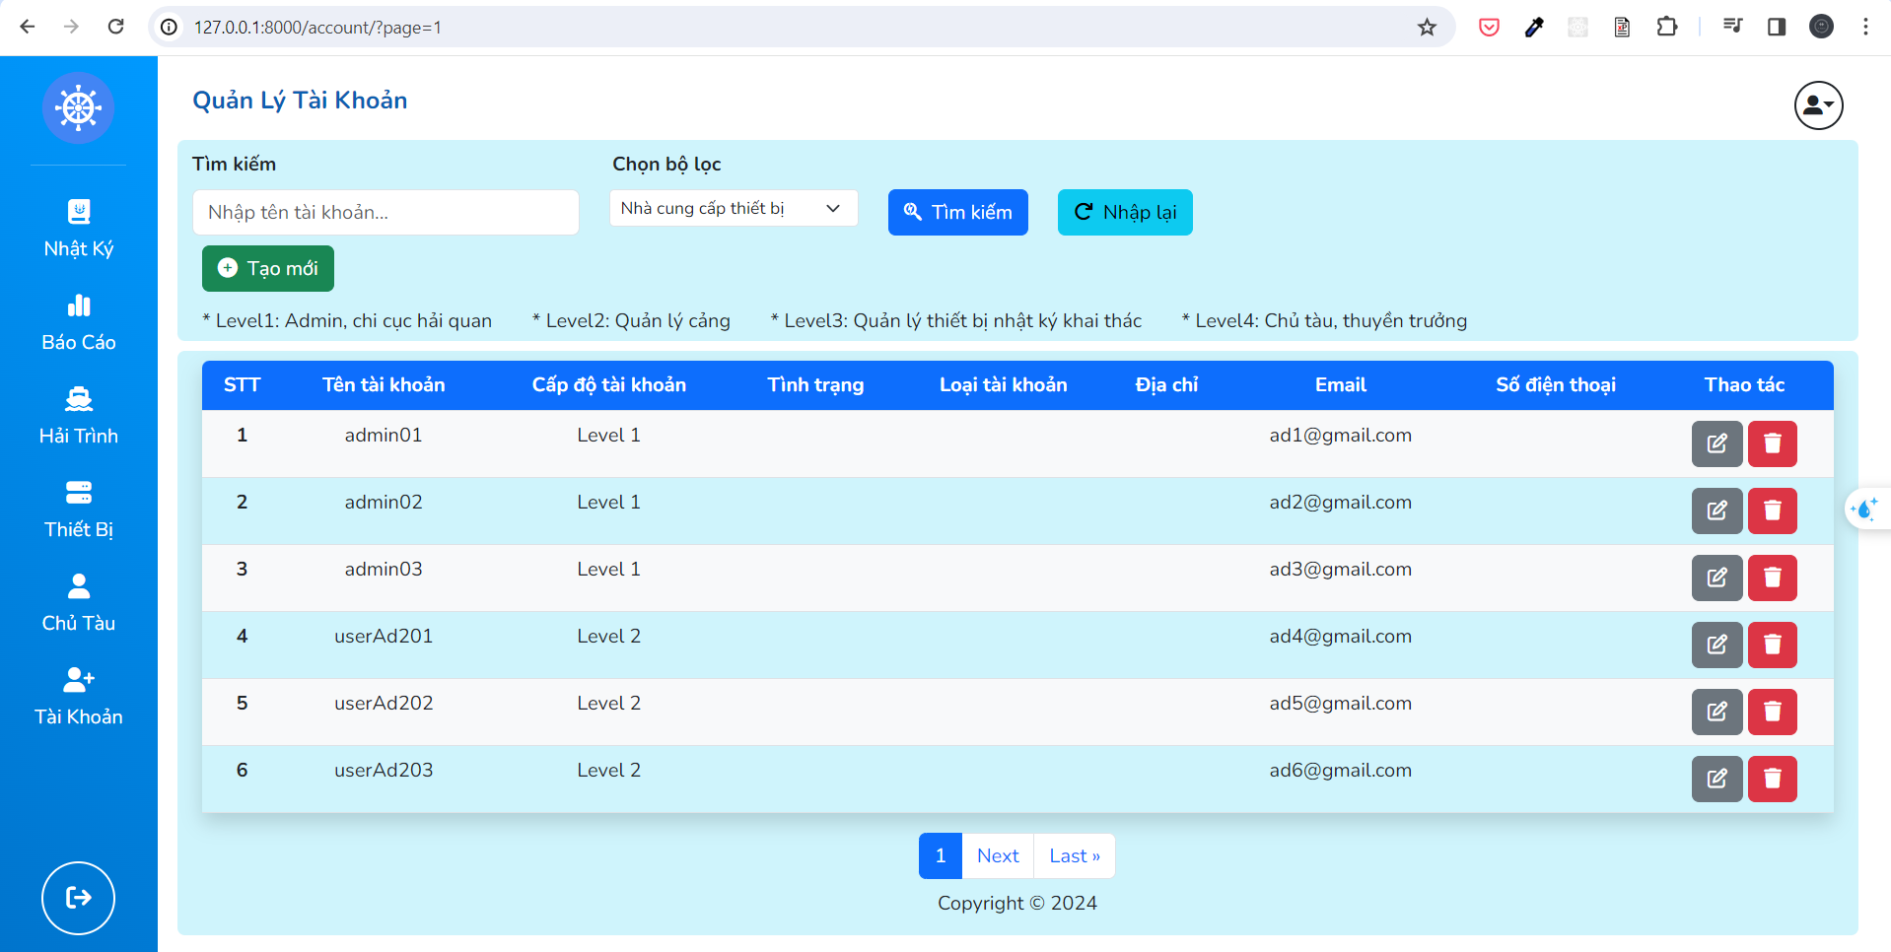

Tìm kiếm theo các tiêu chí:

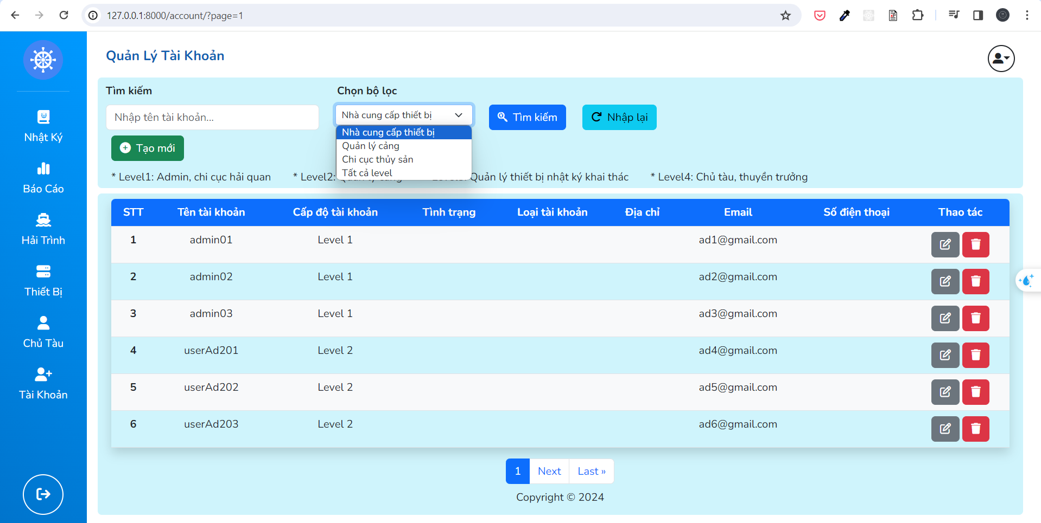

Kết quả tìm kiếm:

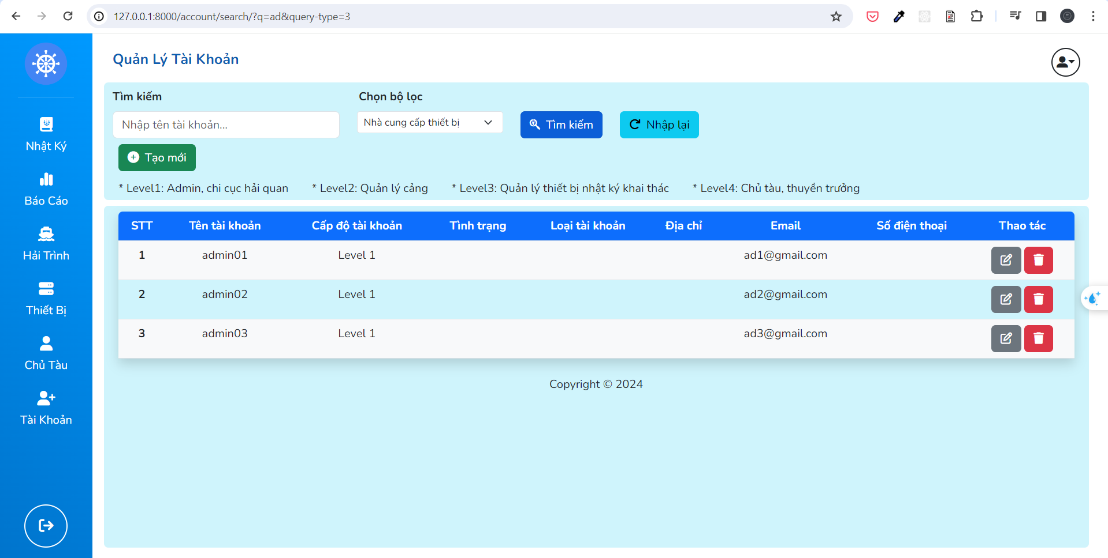

Khi không tìm thấy kết quả phù hợp:

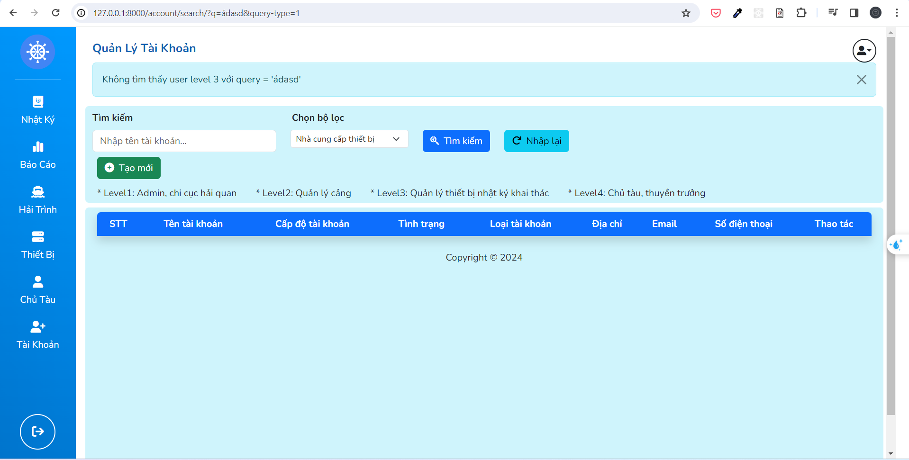

Thêm tài khoản quản lý:

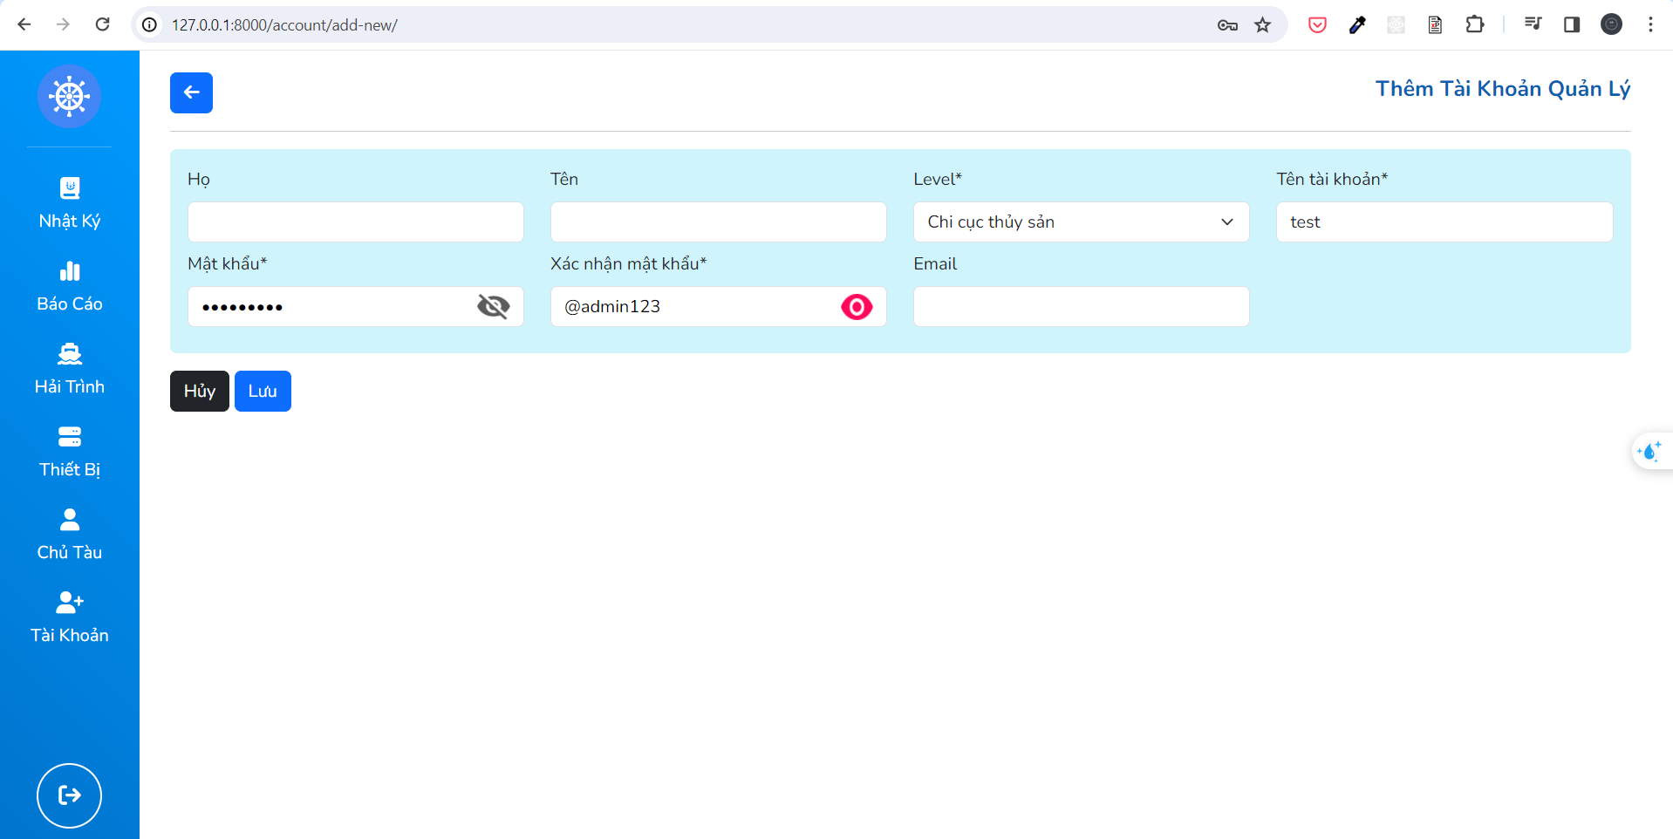

Đối với tài khoản quản lý cảng có thêm phần cảng cá quản lý:

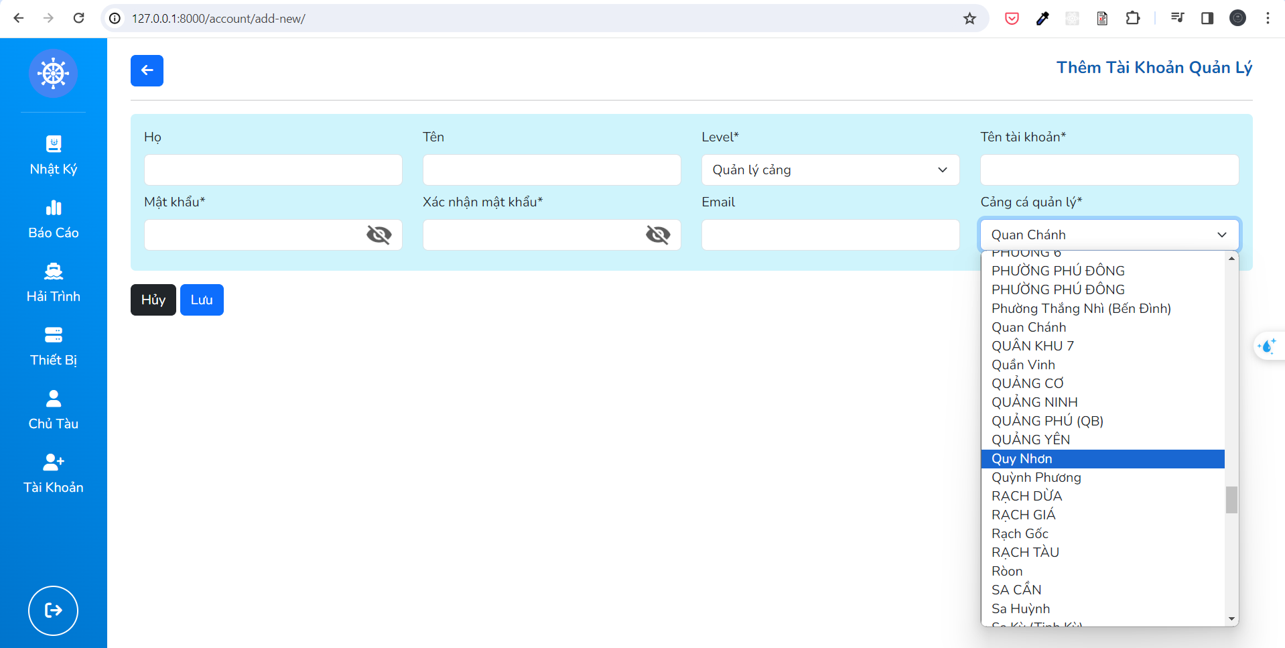

Thêm thành công:

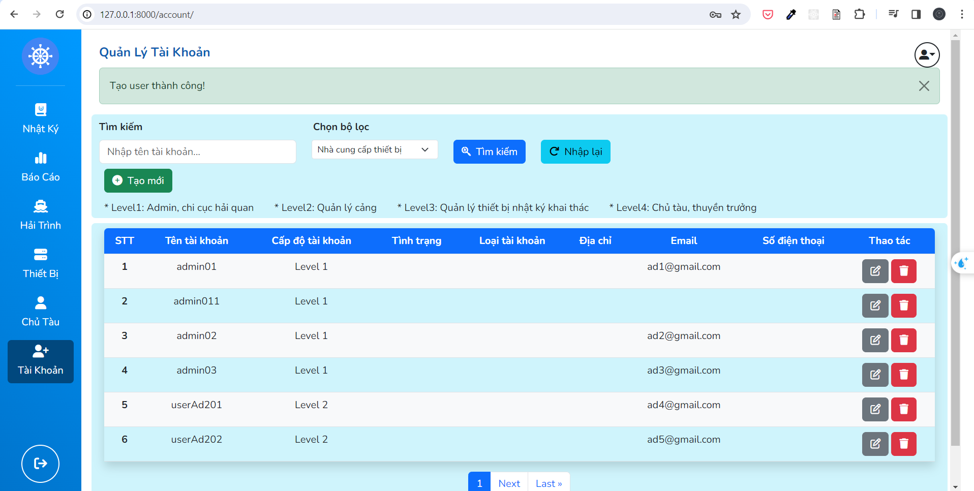

Thông báo lỗi khi username đã tồn tại:

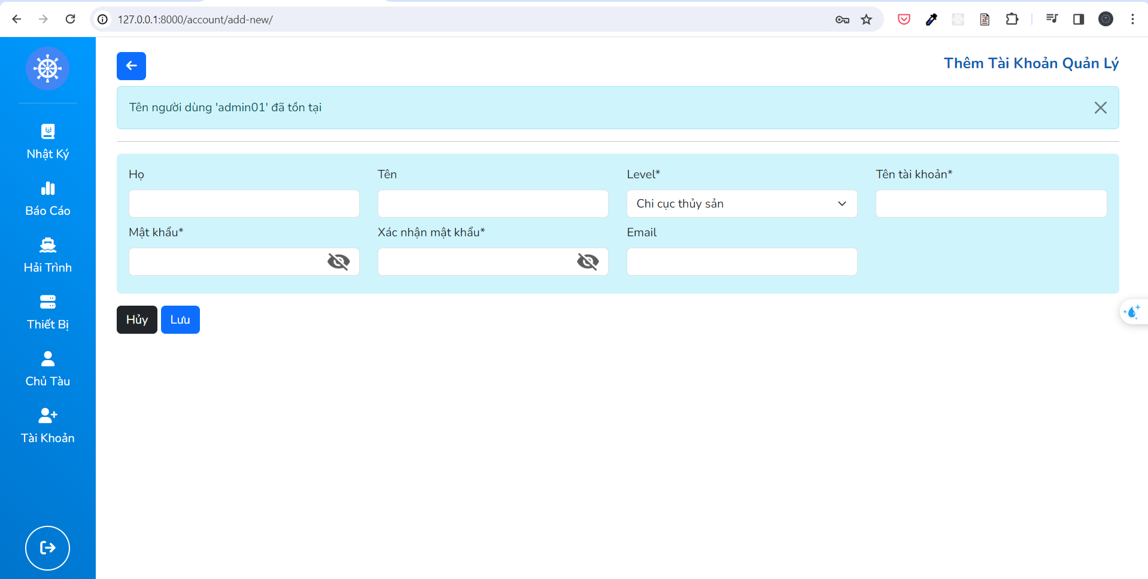

Thông báo lỗi khi email đã tồn tại:

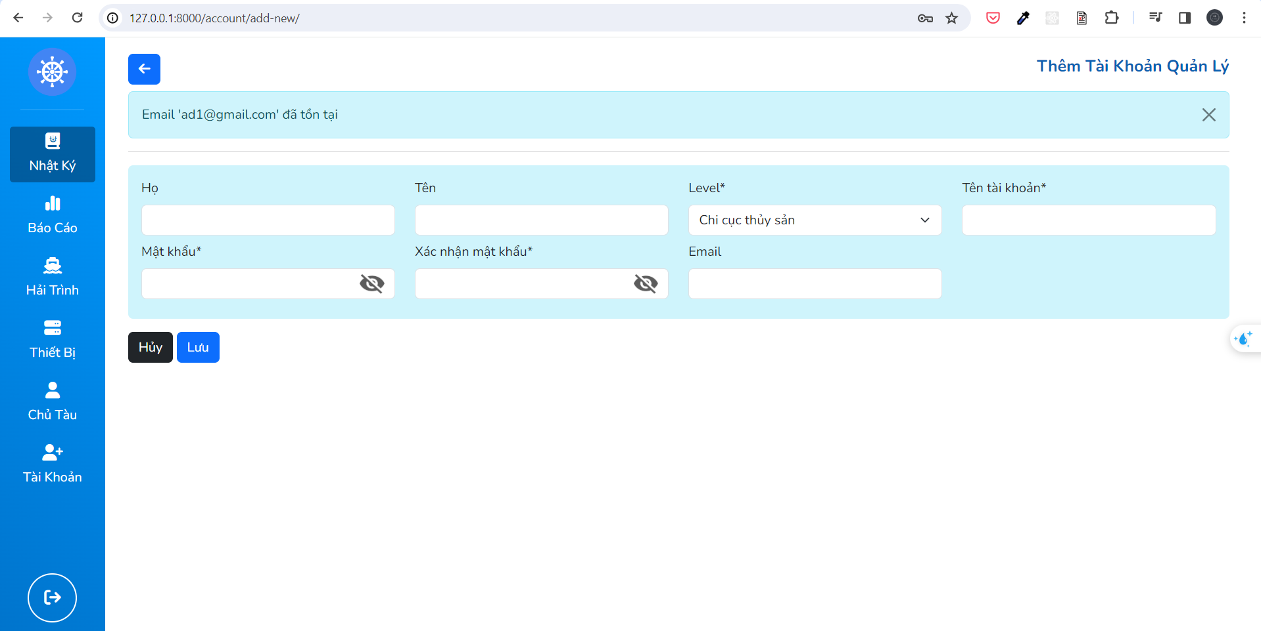

Sửa thông tin tài khoản:

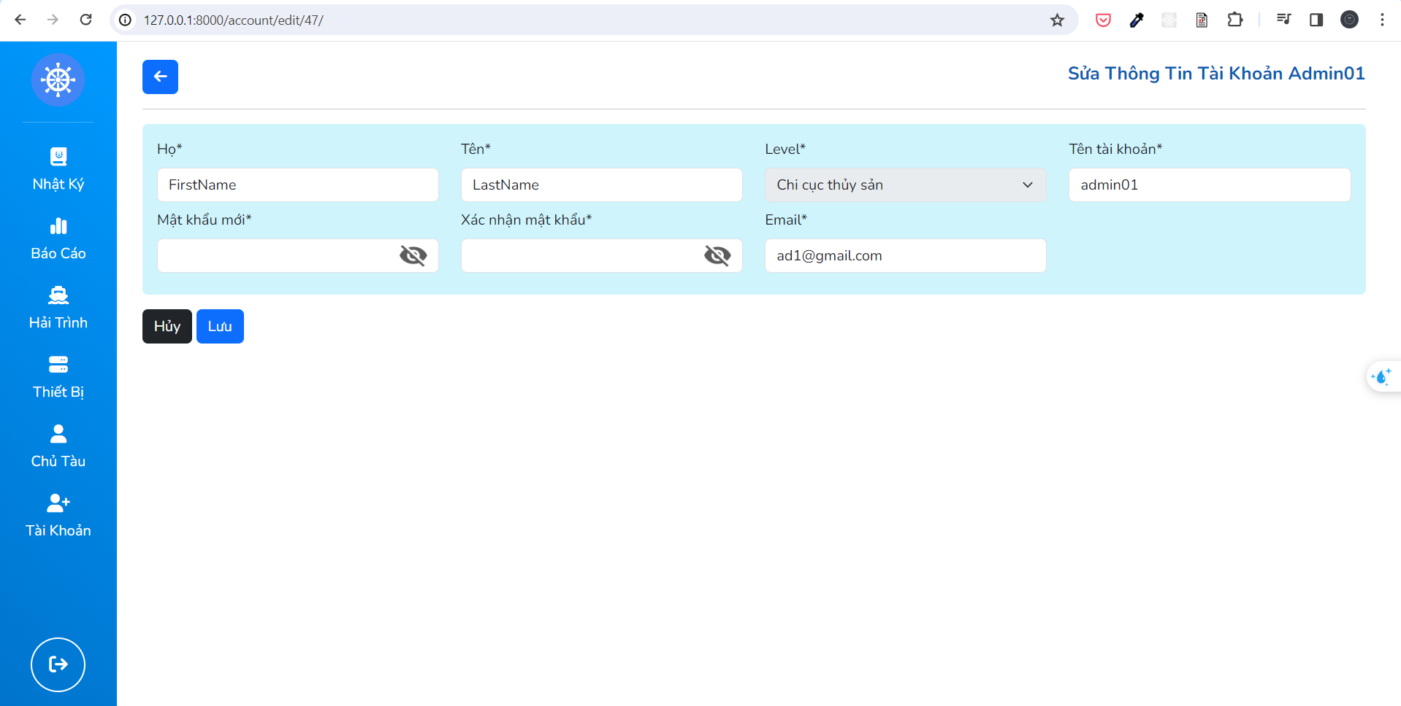

Thông báo khi cập nhật thông tin người dùng thành công:

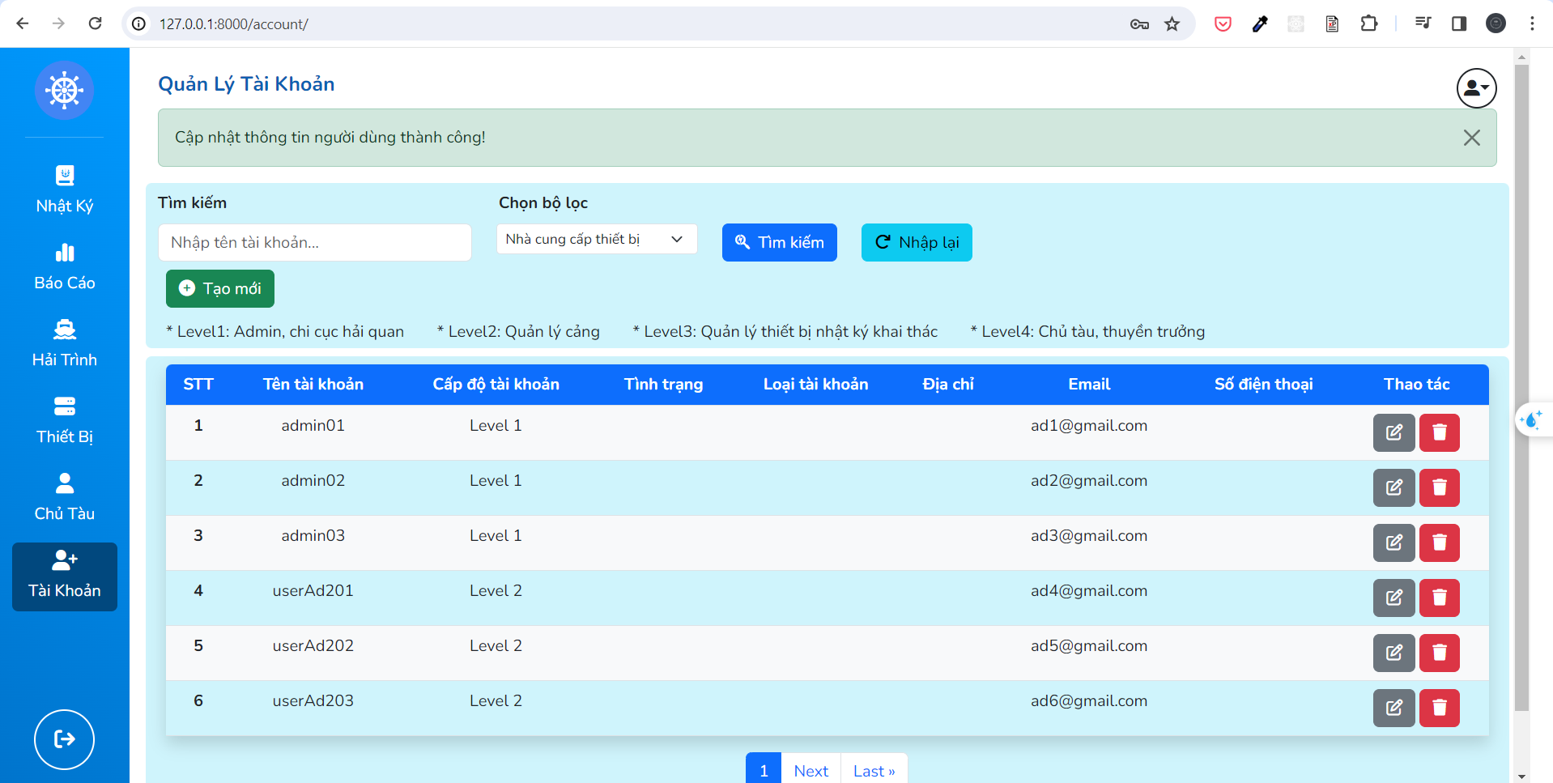

Thông báo khi username đã tồn tại:

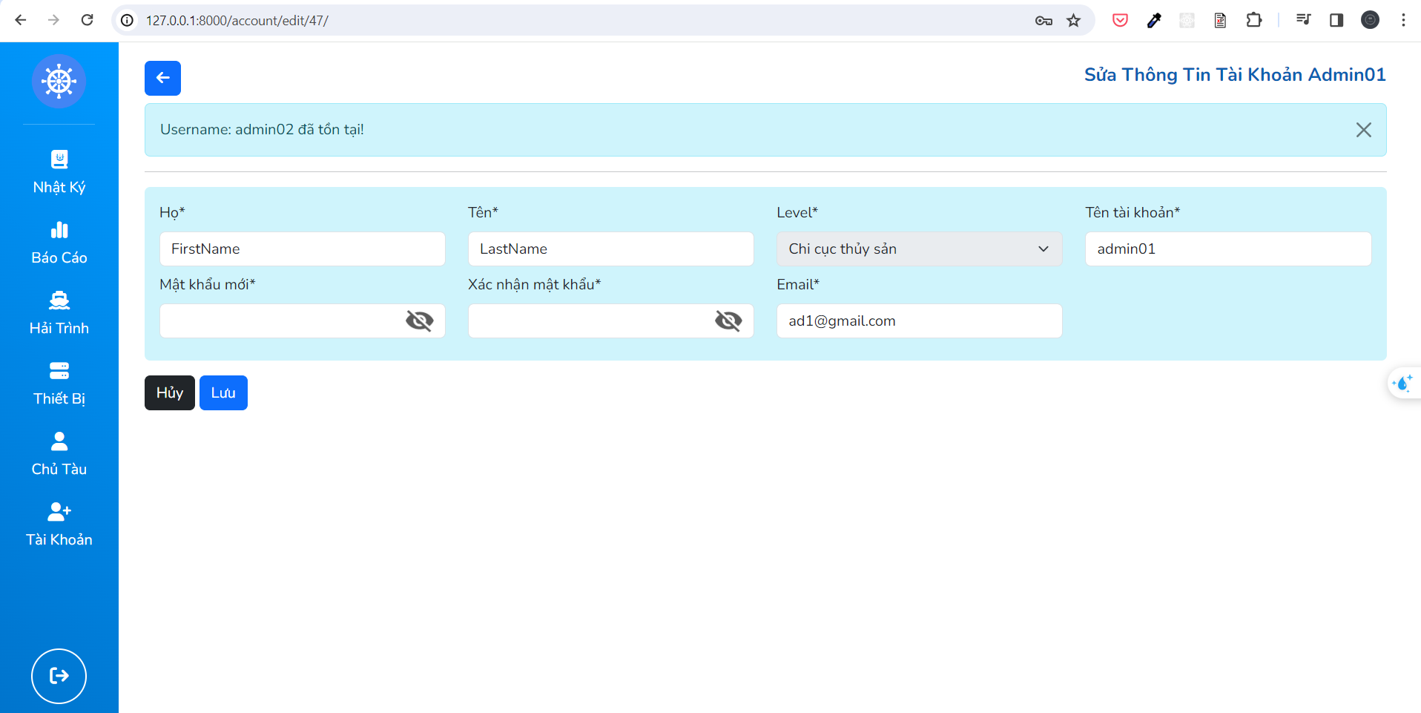

Thông báo khi email đã tồn tại:

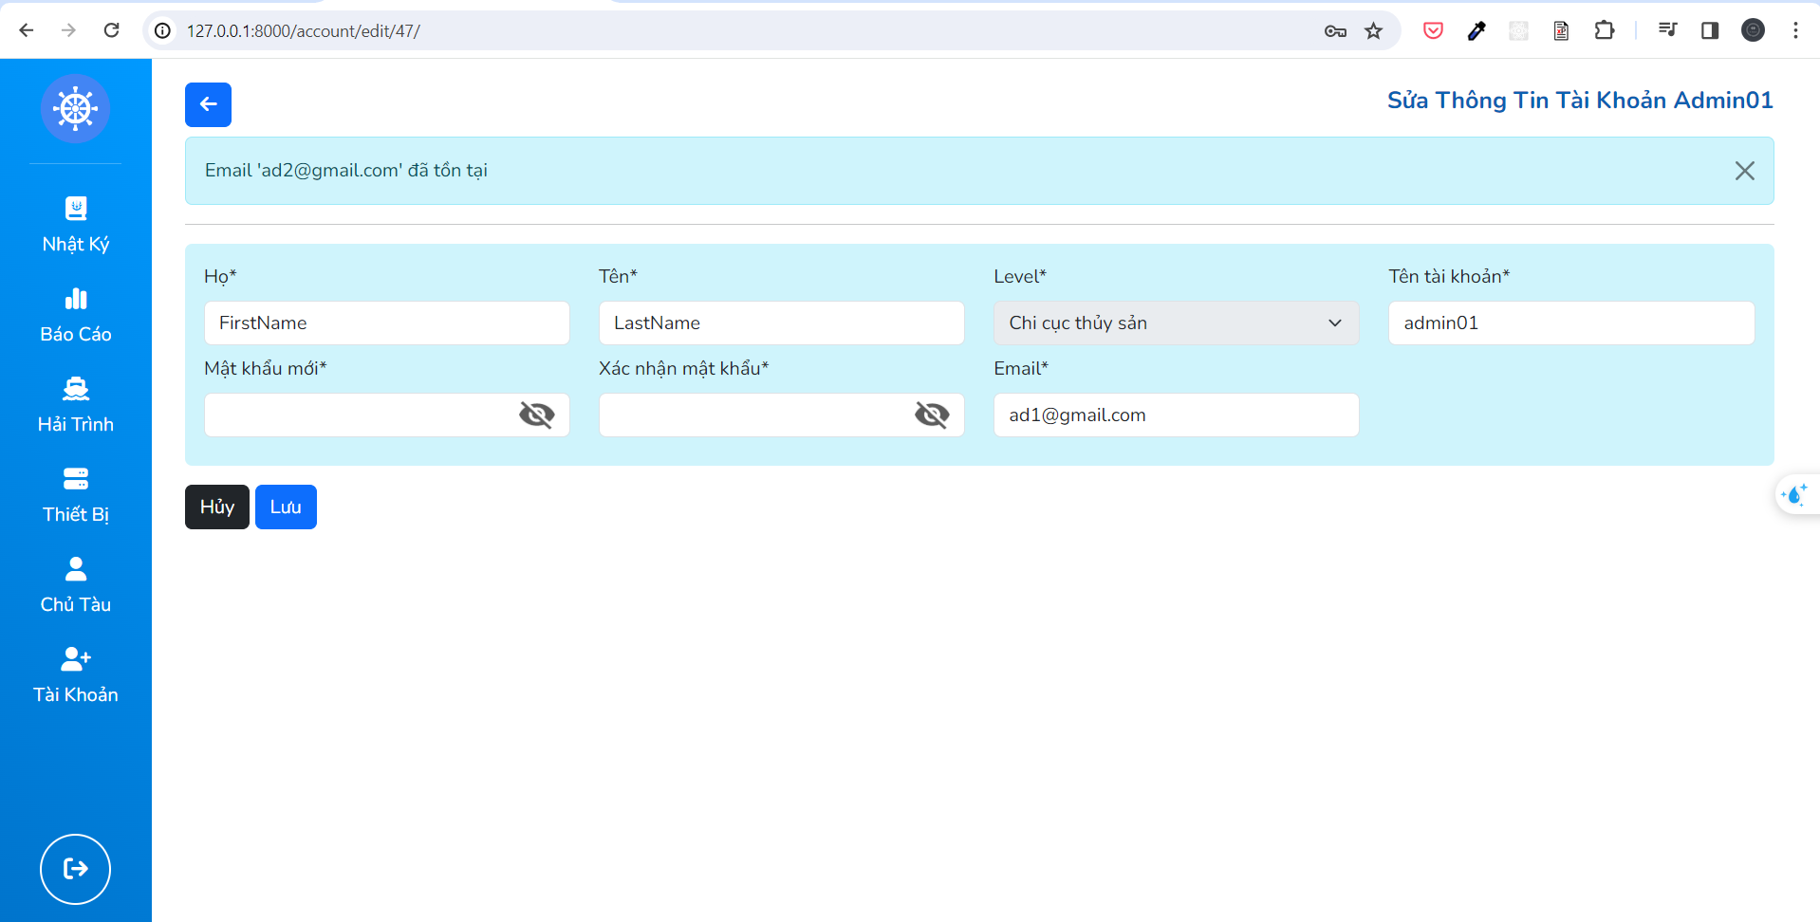

Xóa thông tin tài khoản:

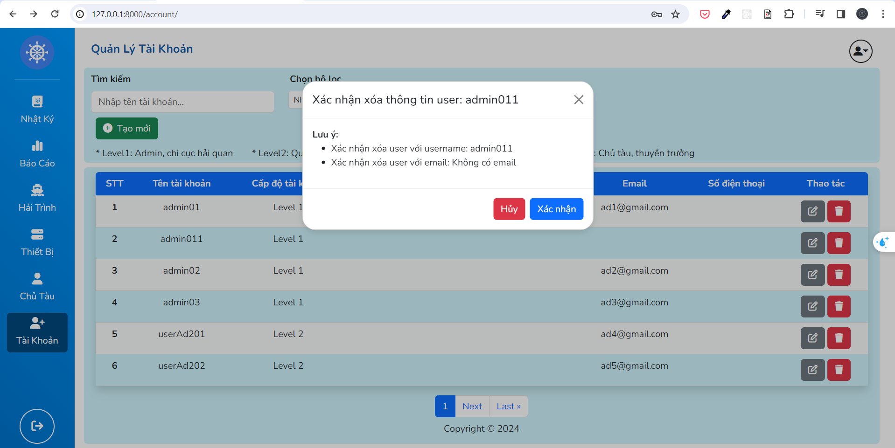

Xóa thông tin tài khoản thành công:

